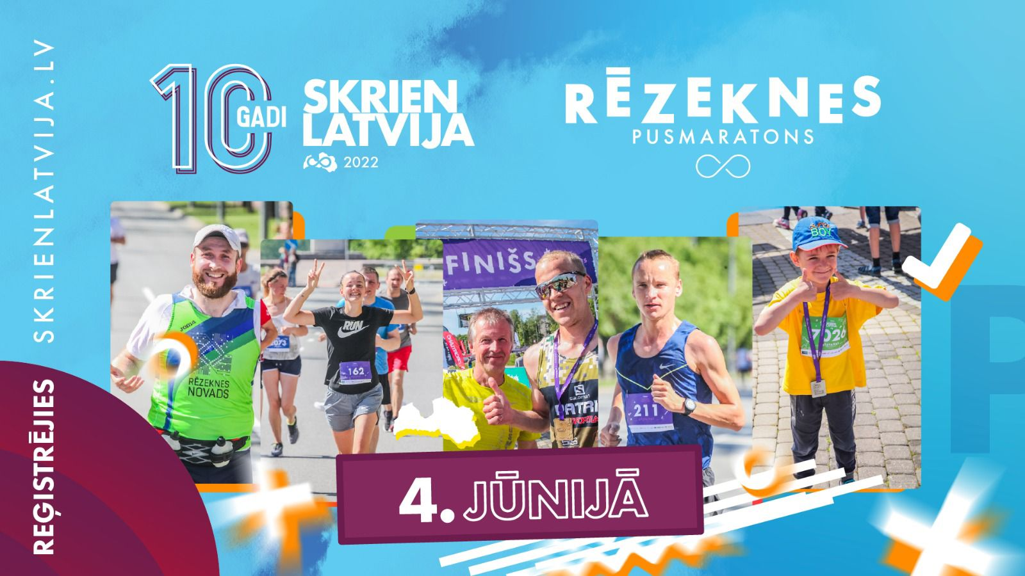
Rēzeknes pusmaratona organizātori aicina Rēzeknes valstspilsētas skolu audzēkņus, pirmskolas audzēkņus un darbiniekus ņemt dalību Rēzeknes pusmaratonā 4.jūnijā 2022.g.
Organizātori ir gatavi segt dalības maksu 350 startējošiem dalībniekiem.Sadalījumu pa vecuma grupām lūdzam skatīt pielikumā (nolikums).
Vārdiskos pieteikumus sūtiet uz e-pastu : skmagnen@inbox.lv Edgaram Kļaviņam – t.29473484.
Pieteikumā ir jāuzrada : Vārds ,Uzvārds, dzimšanas dati, distance ko veiks.
Sacensību programmā paredzēti : ( OLIMPISKAIS CENTRS RĒZEKNE )
1.06. pl. 18.00 Kopīgais treniņš ,informacija par sacensībām,iepazīšanās ar trasi un distancēm.
3.06. 17.00 – 20.00 Expo diena un dalībnieku numuru izņenšana un reģistrēšanās.
4.06. no pl. 8.00 līdz pl.9.30 reģistrācija un dalībnieku numuru izņemšana.
10.00 – STARTS 5 km,10 km, 21 km, nūjošanas distancēs.
11.00 - Mazuļu rāpošanas sacensības.
13.00 – Starts bērnu distancēs (B1 - 250m; B2 -350m; B3- 500m; B4 – 950 m)
14.30 - apbalvošana , organizatoriskās aktivitates
Dalībnieku numurus bērnu distancēs var izņemt līdz pl.12.30

